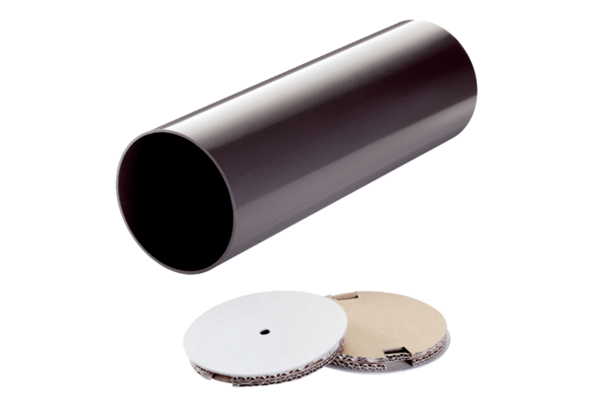Gaine de montage gros œuvre PP 45 RHLUnité de conditionnement : 1 pièceGamme: K
Numéro de référence : 0059.0082Fabricant : MAICO

